Resource: Animals in the Bible
Animals in the Bible © United Bible Societies, 2025. Adapted from: All Creatures Great and Small: Living Things in the Bible, by Edward R. Hope © 2005 United Bible Societies. This work is licensed under Creative Commons Attribution-ShareAlike 4.0 International (https://creativecommons.org/licenses/by-sa/4.0/).

Animals in the Bible

标题：麻雀、雀鸟（sparrow）

3.21 标题：麻雀、雀鸟（sparrow）

经文出处Hebrew 来：צִפּוֹר (音译：tsippor)GEN 7:14, GEN 15:10, LEV 14:4, LEV 14:5, LEV 14:6, LEV 14:6, LEV 14:6, LEV 14:7, LEV 14:49, LEV 14:50, LEV 14:51, LEV 14:51, LEV 14:52, LEV 14:52, LEV 14:53, DEU 14:11, DEU 22:6, JOB 40:29, PSA 11:1, PSA 84:4, PSA 102:8, PSA 104:17, PSA 124:7, PRO 6:5, PRO 7:23, PRO 26:2, PRO 27:8, ECC 9:12, ECC 12:4, ISA 31:5, LAM 3:52, HOS 11:11, AMO 3:5Greek 希：στρουθίον (音译：strouthion)MAT 10:29, MAT 10:31, LUK 12:6, LUK 12:7, TOB 2:10

讨论
麻雀 (Pixabay)希腊文strouthion 肯定是指麻雀，然而希伯来文tippor 实际上是一个集合名词，指与麻雀大小相仿的各种鸟类。人们用网和陷阱捕捉这些小鸟，特别是麻雀，这是穷人饮食的重要组成部分。
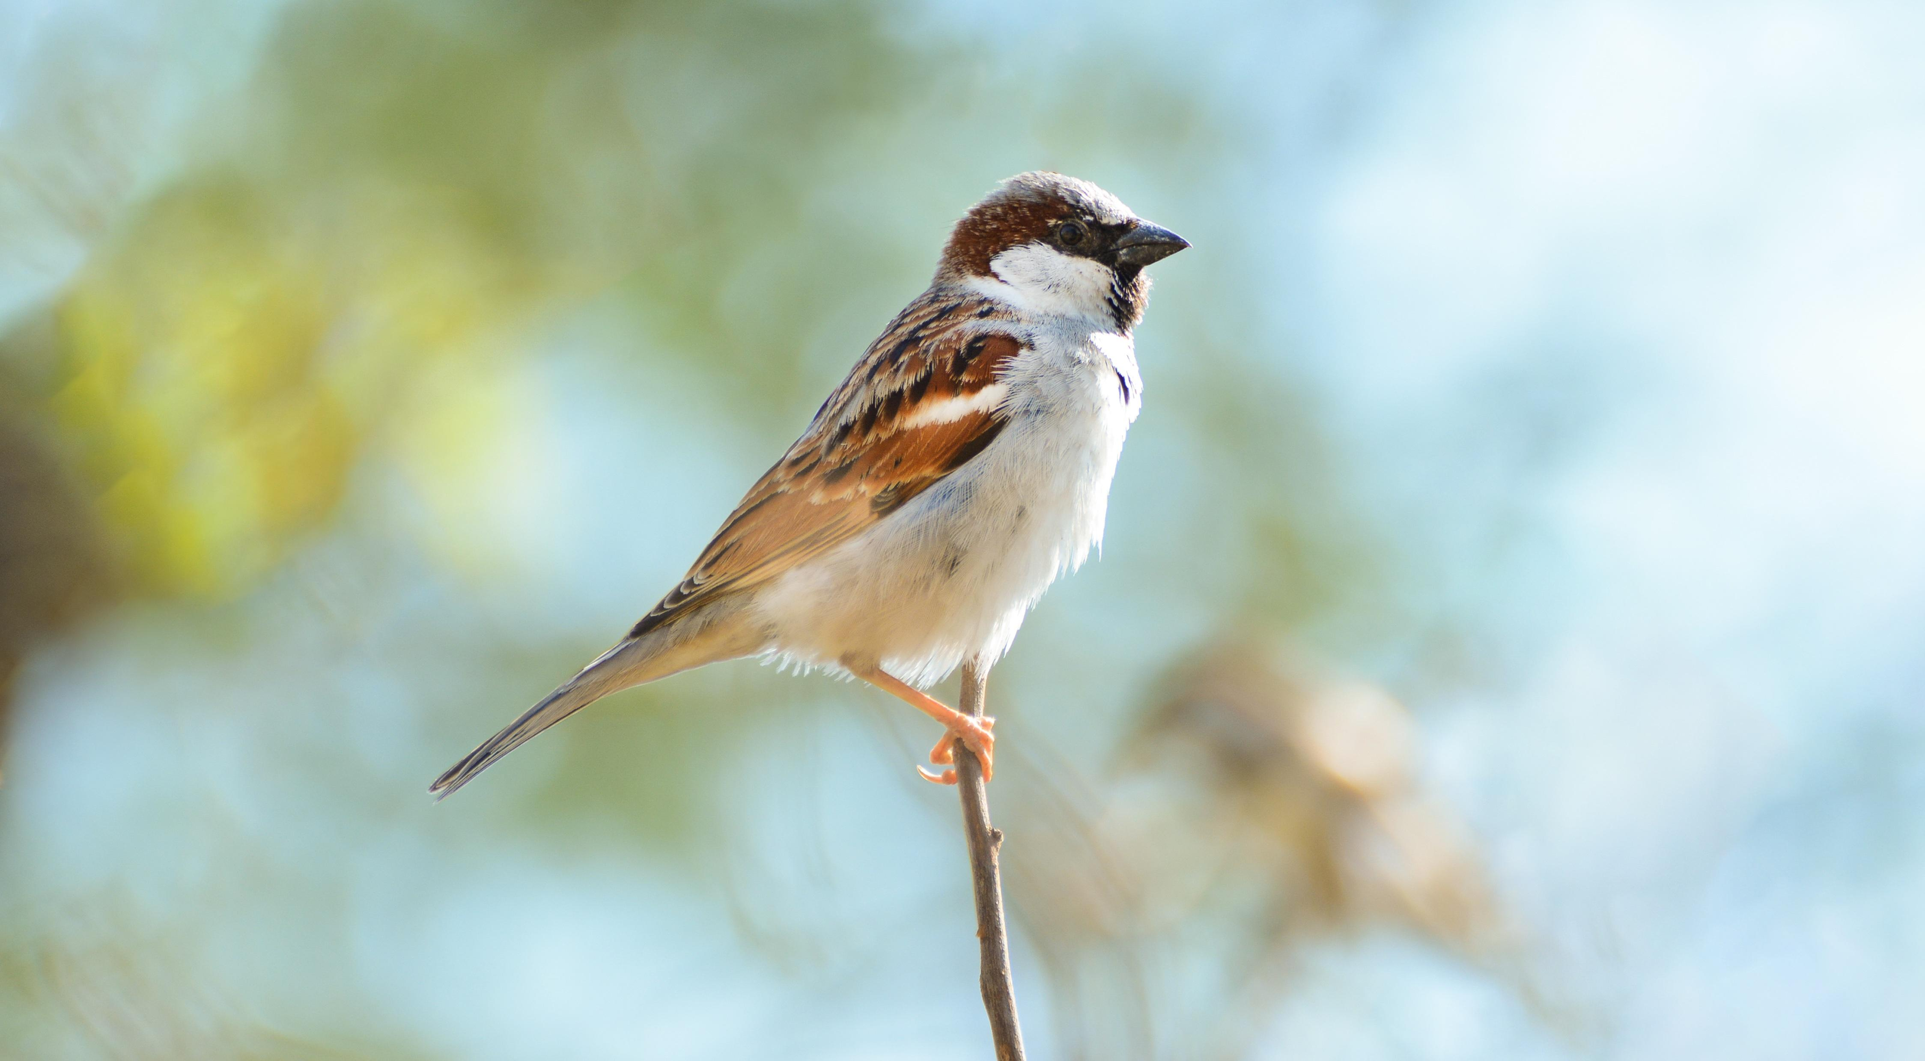

描述
麻雀群 (Pixabay)在以色列地有三种常见的麻雀，家麻雀（学名Passer domesticus ）、西班牙麻雀（又称"黑胸麻雀"；学名Passer hispaniolensis ）和死海麻雀（学名Passer moabiticus ）。这三种都是长着小斑点的棕色鸟。在城镇和居民点周围，栖息着许多属于鹀科、雀科和莺科的其他小型鸟类。特别地，麻雀通常大群生活，也在一起筑巢。所有这些鸟都吃种子，主要是草籽和谷物。
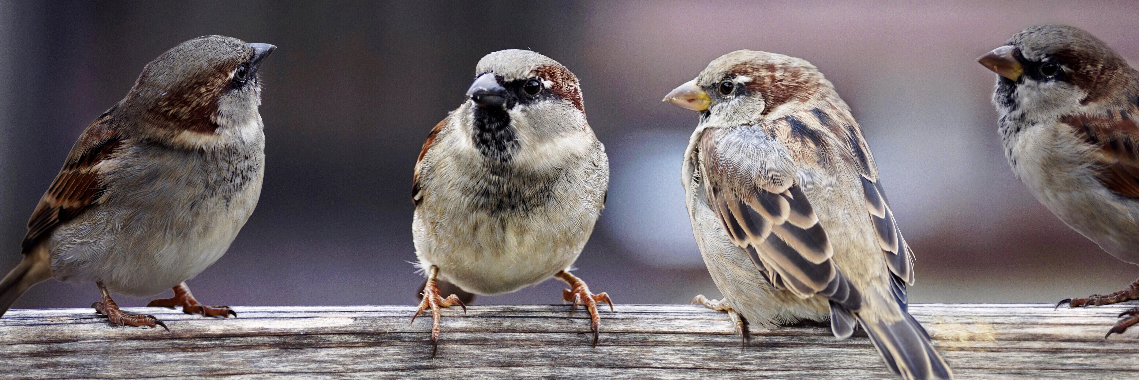

特殊意义或象征意义
麻雀被视为礼仪上洁净的鸟类，与穷人关系比较密切。

翻译
世界各地都有麻雀或类似麻雀的小鸟，找到一个当地的对等词通常并不困难。PSA 102:8 （《和》102:7）中提到"房顶上孤单的雀鸟"，如果是指麻雀，这句话就还有言外之意，因为麻雀很少被人单独看到；这就表明，诗人因为与亲朋好友分离而感到孤独。

